Arbeiten an SF₆-Gasräumen,
die SF₆-Zersetzungsprodukte enthalten können

Gefährdungs-beurteilung

Bitte beachten: Die kursiv gesetzten Einträge sind Beispieltexte, die Sie für Ihren Bedarf abändern können.
Dokumentation nach GefStoffV

Ersteller: Verantwortlicher:
Datum:
Arbeitsbereich: Elektrische Betriebsstätte
Tätigkeit: Arbeiten an SF₆-Gasräumen, die SF₆-Zersetzungsprodukte enthalten können
Beschreibung der Tätigkeiten
Abpumpen von SF₆-Gas mit dem SF₆-Gaswartungsgerät
Belüften und Öffnen der Gasräume
Entfernen von festen Zersetzungsprodukten mit den Industriestaubsauger oder manuell mit wasserfreien Reinigungsmitteln oder Reinigungstüchern
Durchführung der Instandhaltungsarbeitungen und Erweiterungsarbeiten

Verwendete/freigesetzte Gefahrstoffe
Bezeichnung | Kennzeichnung/H-Sätze | Menge
SF₆ | Keine Kennzeichnung nach GefStoffV | Verwendete Menge unterschiedlich je nach Befüllvorgang.
Gasförmige und feste Zersetzungsprodukte | Die Zersetzungsprodukte können giftig, gesundheitsschädlich, ätzend oder reizend sein, siehe Sicherheitsdatenblatt. | Freigesetzte Menge je nach Anwendung und Schadensfall unterschiedlich.
Reinigungsmittel |  | Ca. 2 Liter

Beurteilung

Gefahren durch Inhalation
Das Einatmen von SF₆ und SF₆-Zersetzungsprodukten kann nicht ausgeschlossen werden.

Eine Gefährdung ergibt sich beim Entfernen der festen Zersetzungsprodukte (Schaltstaub), was zu Schädigungen der Lunge führen kann.

Beim Öffnen der Anlage kann es aufgrund von chemischen Reaktionen z. B. zur Freisetzung von Fluorwasserstoff und Schwefeldioxid kommen. Dabei können kurzfristig Expositionen größer als der Arbeitsgrenzwert auftreten.

Gefahren durch Hautkontakt
Bei der Berührung mit der Haut kann es zu Reizungen oder Verätzungen kommen. Es besteht eine mittlere Gefährdung durch Hautkontakt entsprechend der TRGS 401 „Gefährdung durch Hautkontakt“.

Physikalisch-chemische und sonstige Gefahren
Falls eine Restmenge an SF₆ aus der Anlage in die Arbeitsumgebung entweicht, kann es aufgrund der Sauerstoff- verdrängung zur Erstickungsgefahr kommen.

Schutzmaßnahmen/Wirksamkeit | Zuständigkeit (Termin)
Technisch kann kein Ersatzstoff eingesetzt werden. | Unternehmer
Einsatz des SF₆-Gaswartungsgerätes Typ ,  Hersteller bzw. der SF₆-Füllvorrichtung Typ ,  Hersteller nach Angaben des Geräteherstellers und des  Herstellers der SF₆-Anlage bzw. des SF₆-Betriebsmittel. | Unternehmer / Mitarbeiter
Industriestaubsauger der Staubklasse H wird zur Verfügung gestellt | Unternehmer
Für gute Be- und Entlüftung sorgen. | Mitarbeiter
Es werden Arbeitsanzüge, Einwegschutzanzug mit Kapuze, säurefeste Schutzhandschuhe, Einwegüberschuhe, Schutzbrille, Schutzhelm und Atemschutz (umluftunabhängig) zur Verfügung gestellt. | Unternehmer
Die PSA ist entsprechend der Betriebsanweisung zu benutzen | Mitarbeiter
Zutrittsverbot einrichten, Verbotszeichen P06 hängt aus. | Mitarbeiter
Einhaltung des Rauch-, Ess- und Trinkverbotes. | Mitarbeiter
Einhaltung des Verbotes von Arbeiten mit starker Wärmeentwicklung | Unternehmer / alle Mitarbeiter
Hautschutz wird nach Hautschutzplan umgesetzt. | Unternehmer
Betriebsanweisung liegt vor. | Unternehmer
Unterweisung und arbeitsmedizinisch-toxikologische Beratung. | Unternehmer jährlich

Schutzmaßnahmen/Wirksamkeit | Zuständigkeit (Termin)
Arbeitsmedizinische Vorsorge nach G 26 wird veranlasst.  Arbeitsmedizinische Vorsorge nach G 24 wird angeboten.  Vorsorgedatei wird geführt | Unternehmer/Betriebsarzt
Zum Sammeln benutzter PSA sowie verschmutzter Hilfsmittel  einschließlich Schaltstaub stehen entsprechende Behältnisse bereit  und werden fachgerecht entsorgt. | Unternehmer/Mitarbeiter
Angewendete Vorschriften/Literatur
Gefahrstoffverordnung

TRGS 400 Gefährdungsbeurteilung für Tätigkeiten mit Gefahrstoffen

TRGS 401 Gefährdung durch Hautkontakt – Ermittlung, Beurteilung, Maßnahmen

DGUV Information 213-013 (bisher: BGI 753) SF₆-Anlagen und -Betriebsmittel
Technical Report IEC 62271-303 Anhang D

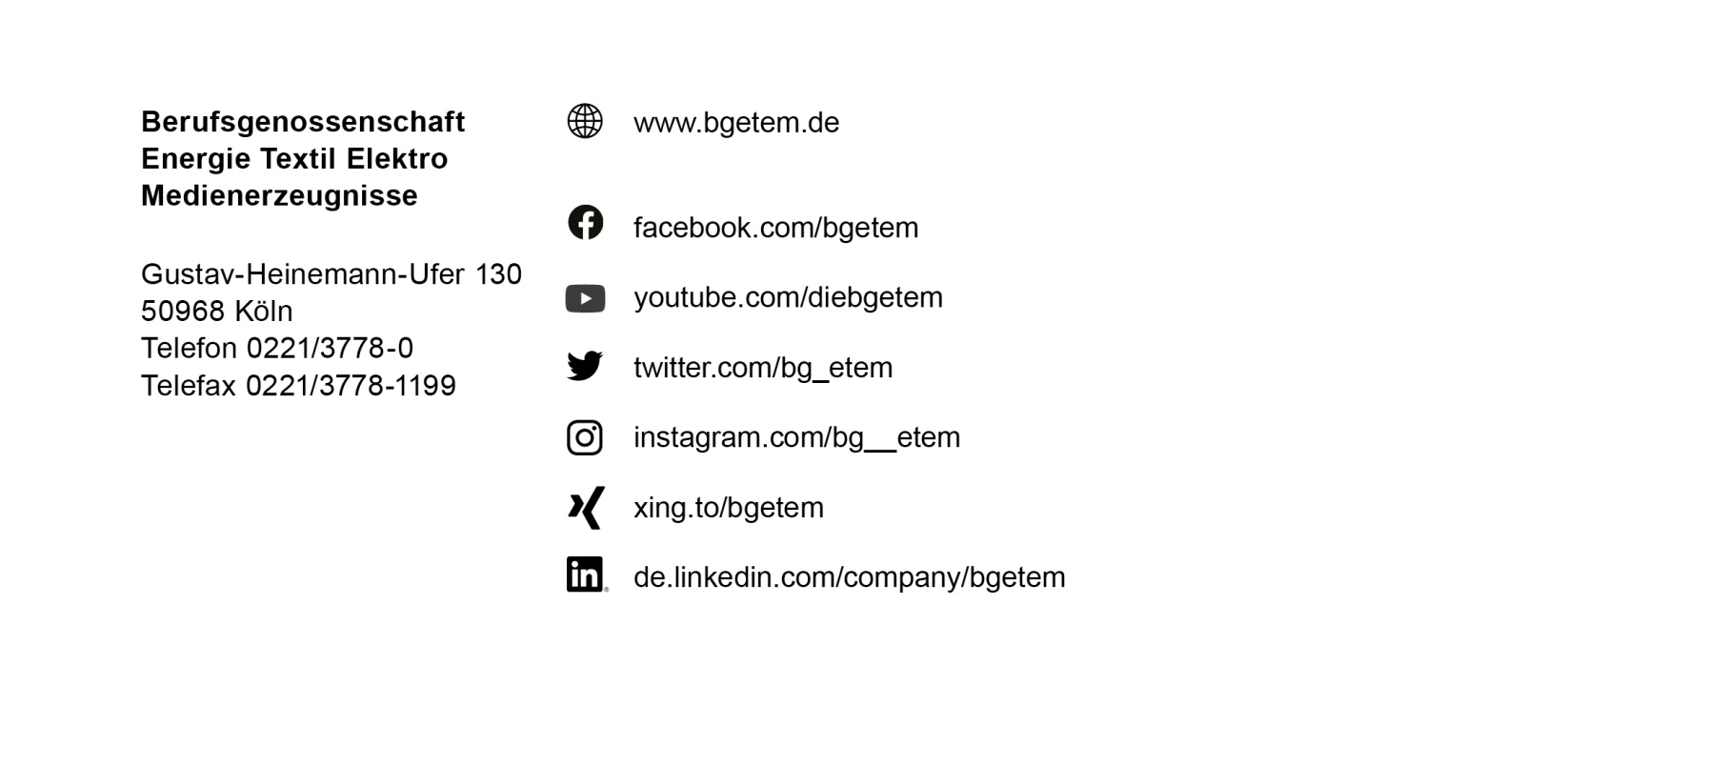
Bestell-Nr. S017-16
1 . 0 . 03 . 17 . 3
Alle Rechte beim Herausgeber
Seite 3 von 3
Bestell.-Nr. S017-16

